
Základní škola Třemošnice, okres Chrudim, Pardubický kraj
538 43 Třemošnice, Internátní 217; IČ: 70989176, tel: 469 661 719,
emaiI: zskola@tremosnice.cz, www.zs-tremosnice.cz
Registrační číslo: CZ.1.07/1.4.00/21.2459
Název: Škola pro každého – kvalita a efektivnost ve využití lidských zdrojů
Výukový materiál
VY_52_INOVACE_04_ MAGMA – VYVŘELÉ HORNINY
Název materiálu
(téma): MAGMA – VYVŘELÉ HORNINY
Sada: Přírodopis, 2. stupeň
Autor: Ing. Luděk Škrovánek
Anotace: MAGMA – VYVŘELÉ HORNINY
(práce s interaktivní tabulí, pracovní list)

© Výukový materiál je majetkem ZŠ Třemošnice, okres Chrudim, Pardubický kraj, 2012

Ing. Luděk Škrovánek, 25.10.2011, 9. ročník, V/2, Člověk a příroda, Přírodopis – MAGMA – VYVŘELÉ HORNINY, interaktivní práce žák – tabule, pracovní list, učebnice (vyhledávání)
MAGMA – VYVŘELÉ HORNINY
MAGMA je žhavá tavenina nerostů (silikátů), které obsahují vodu a plyny (CO₂, SO₂, H₂S, O₂)
- pohybuje se v trhlinách litosféry směrem na povrch -> ochlazováním postupně tuhne -> KRYSTALIZACE MINERÁLŮ (vzniká přeměněná hornina)
VYVŘELÉ HORNINY DĚLÍME NA:
- vulkanické (= lávy) – vylévají se i pod hladinou moře -> polštářová láva
- např. čedič (blíže k povrchu) nebo pyroklasty (úlomky vzniklé ze sopečného popela)
- jemnozrnné horniny
- hrubozrnné horniny – tuhnou v hloubce a vytvářejí velká zrna, která se těží v lomech (odkryvem)
ŽULA – magma vzniklé ve svrchní kůře
- nejrozšířenější hornina
- světlé minerály (křemen, živec, slída)
- pevná, trvanlivá, leštitelná
- stavební a dlažební materiál, štěrk
- dekorační materiál na pomníky a obklady
- Střední Čechy, Liberecko, Šumava
GABRO – magma ztuhlé v hloubce
- tmavší opak žuly
- dekorační kámen (u Chotěboře)
ČEDIČ (bazalt) – jemnozrnná forma
- štěrk, skelná vata, potrubí
- Říp, Jeseník, Doupovské hory

Práce s učebnicí Přírodopis 9, Fraus 2007
- obrázek str. 56 – tělesa hlubinných vyvřelin
- str. 58 -> lakolit, sloupcovitá odlučnost, homole
- str. 59 -> tuf, pegmatit, rozdíl mezi andezitem
a ryolitem
- str. 59 – odpovědi na otázky 1 - 3

PRACOVNÍ LIST Př 9. Vypracoval: __________________ Dne:

- Jaký je rozdíl mezi jemnozrnnými a hrubozrnnými vyvřelinami?

- Porovnej žulu a čedič (urči pět hlavních odlišností):

- Jak vznikají hlubinné a výlevné vyvřeliny?

- Co je kvádrová odlučnost?

- Urči z geologické mapy výskyt vyvřelých hornin na našem území:

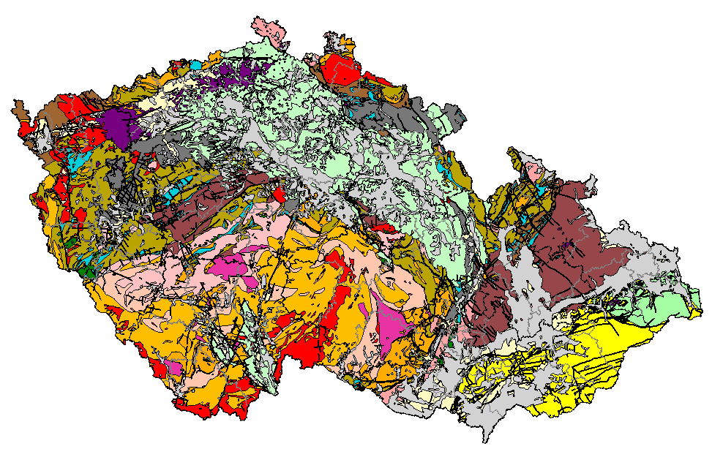
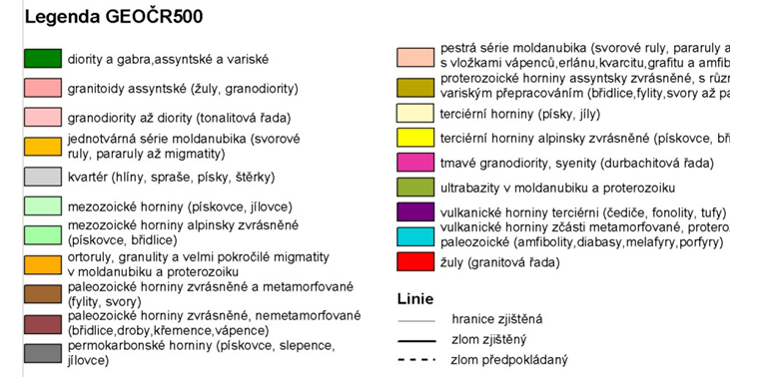

http://www.geologicke-mapy.cz/regiony/
http://www.geology.cz/app/ciselniky/lokalizace/show_map.php?mapa=g500&y=670000&x=1070000&r=250000&s=0

